临湘市聂市镇

龙窖山食用菌专业合作社林下经济产业

项目申报书

临湘市林业局

目 录

1、县级林业主管部门申报文件

2、省级林业项目资金管理标准文本

3、营业执照、组织机构代码证、税务登记证复印件

4、法人代表身份证复印件

5、2015年度会计报表

6、2015年度业务报告

7、2015年度财务内部审计报告

8、合作社章程

9、辅助证明材料

（1）省级农民林业合作社示范社名单公示文件

（2）龙窖山食用菌专业合作社发展情况证明

（3）工商局出具的合作社登记资料

（4）附件资料，合作社办公、生产基地图片

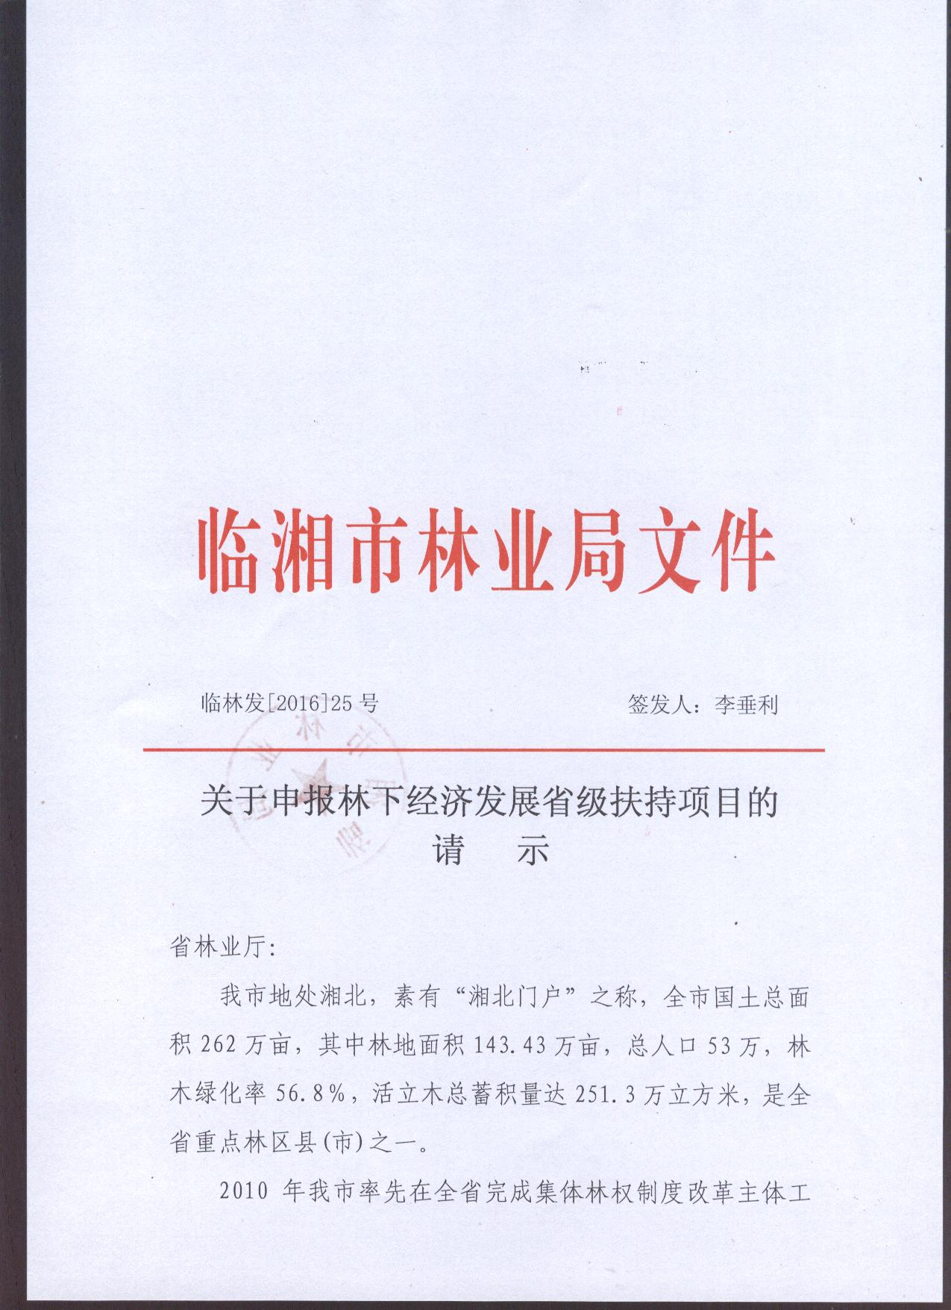

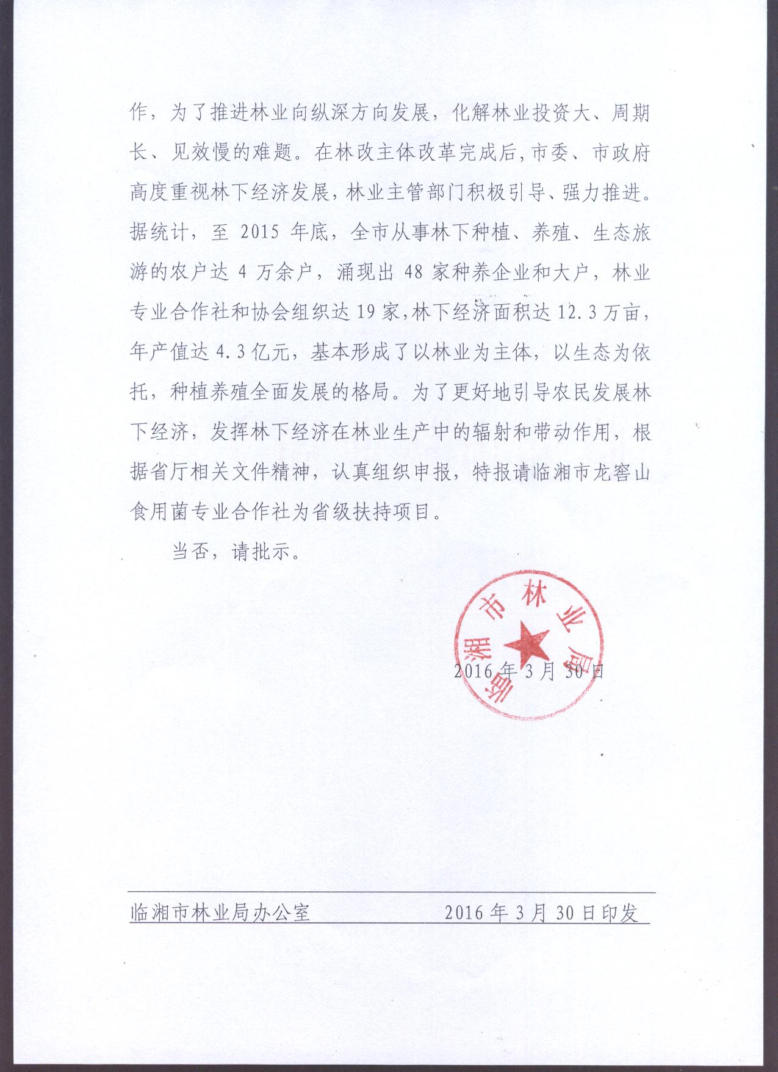

省级林业项目资金管理

标准文本

项目名称：龙窖山食用菌专业合作社林下经济产业

项目属性： 新 建

资金类别： 财政拨款

项目申报单位： 临湘市林业局

申报日期和文号： 2016年3月临林发【2016】25号项目承建单位：临湘市龙窖山食用菌专业合作社